Муниципальное бюджетное общеобразовательное учреждение

«Бесединская средняя общеобразовательная школа»

Курского района Курской области

|  |
| --- |
| 305501, Курская область, Курский район, с. Беседино, д.265 А, телефоны: 59-71-30, 59-71-31,  эл. почта [kurskii92@mail.ru](mailto:kurskii92@mail.ru) ОГРН 1024600617029 ИНН 4611004895 КПП 461101001 ОКПО 21832638 |

**Ультразвуковая трость**

**Выполнил:**

Колесников Артем 8 класс

МБОУ «Бесединская средняя общеобразовательная школа»

**Руководитель:**

Гладких Александр Викторович

учитель информатики

МБОУ «Бесединская средняя общеобразовательная школа»

Курский район, 2022

**Содержание:**

**Введение.................................................................................................................. 2**

**Краткое описание...................................................................................................5**

**Глава 1.Теоретическая часть**

* 1. Что такое Arduino Leonardo?..................................................................**...... 6**
  2. Как работает датчик ультразвука?......**........................................................10**

1.3. Что такое «Компас-3D»?**............................................................................**..11

1.4. Что такое Slic3r?.......................................................................................... 12

* 1. Что такое 3d-принтер?**..................................................................................**14
  2. Аккумулятор..................................................................................................15

**Глава 2. Практическая часть............................................................................. 12**

**Заключение............................................................................................................ 18**

**Список литературы............................................................................................. 21**

**Введение.**

В настоящее время множество устройств находятся в шаговой доступности для человека. Интернет позволяет с легкостью находить любую информацию. Человеку осталось только правильно систематизировать знания, умения и возможности, чтобы грамотно организовать свое личное пространство.

Мне кажется, что в скором будущем настанет время, когда люди сами смогут создавать для себя интерактивные и даже высокотехнологичные устройства. В 2006 году Сеченовский университет создал ультразвуковую трость и на тот момент это была на тот момент важная новость. Теперь обратите внимание на следующую ссылку:

<https://www.smartaids.ru/catalog/product/elektronnaya-trost-ray/>

Здесь накладка на трость продается за 36000 рублей...

Именно поэтому я в этом проекте пытаюсь выяснить какова себестоимость данного устройства. Надеюсь, Вам будет приятно ознакомиться с моим проектом.

**Актуальность**

В настоящее время мир вокруг нас меняется, становясь более удобным и интерактивным. Появляются более удобные и многофункциональные вещи оьлегчающие жизнь. В это время необходимо в первую очередь вспомнить о тех, кто в этом более всего нуждается. Недавно я услышал, про то что некоторые университеты разработали ультразвуковые устройства для слепых. Но к сожалению цены на них зашкаливают я решил попробовать создать подобное устройство и выяснить, сколько потребуется средств для его создания.

**Цель**: Создание ультразвуковой трости и вычисление затрат на конструкцию.

**Гипотеза:** Источником питания ультразвуковой трости будет являться аккумулятор 7 вольт, который будет давать питание на плату Arduino Leonardo. Датчик ультразвука будет определять расстояние до препятствия и если оно будет меньше 80 см, динамик будет издавать звуковой сигнал, предупреждая пользователя о препятствии. Себестоимость изделия в итоге должна получиться значительно ниже цены на рынке.

**Объект исследования:** Современные ультразвуковые устройства. Выявление принципа работы.

**Предмет исследования:** Основные узлы схемы, в которые входит источник питания, датчик ультразвука, динамик. Программа для создания скетча и прошивки контролера. Программа для моделирования «Компас-3D».

**Задачи:**

1. Изучить принцип работы ультразвуковой трости.

2. Подобрать и приобрести необходимые элементы цепи.

3. Создать схему сборки цепи.

4. Собрать каркас трости.

5. Познакомится с основами программы для 3D-моделирования «Компас-3D»

6. Смоделировать необходимые недостающие детали.

7. Собрать все детали трости.

8. Расчитать затраты.

**Практическая значимость:** Проект может служить пособием для создания ультразвуковой трости своими руками или других аналогичных устройств, основанных на подобном принципе работы.

**Глава 1.Теоретическая часть**

* 1. **Что такое Arduino Leonardo?**

Контролер, который я буду использовать называется Arduino Leonardo. Именно в него будет записан созданный скетч для датчика ультразвука, который в свою очередь будет измерять расстояния до препятствий.

На плате предусмотрены: 20 цифровых входов/выходов (7 из них могут работать в качестве ШИМ-выходов, 12 — в качестве аналоговых входов), кварцевый резонатор на 16 МГц, разъём микро-USB, разъём питания, разъём для внутрисхемного программирования ICSP (In-Circuit Serial Programming) и кнопка сброса.

Отличие Arduino Leonardo от других плат в том, что его USB-контроллер встроен непосредственно в микроконтроллер ATmega32U4, исключая необходимость в дополнительном процессоре. При подключении к компьютеру Leonardo определяется HID устройство (вроде клавиатуры или мыши) — сделать на основе Arduino Leonardo новый компьютерный эмулятор значительно проще, чем с другими платами.

## Подключение и настройка

Для работы с платой Arduino Leonardo в операционной системе Windows [скачайте и установите](http://wiki.amperka.ru/articles:arduino-ide-install) на компьютер интегрированную среду разработки Arduino IDE.

### Элементы платы

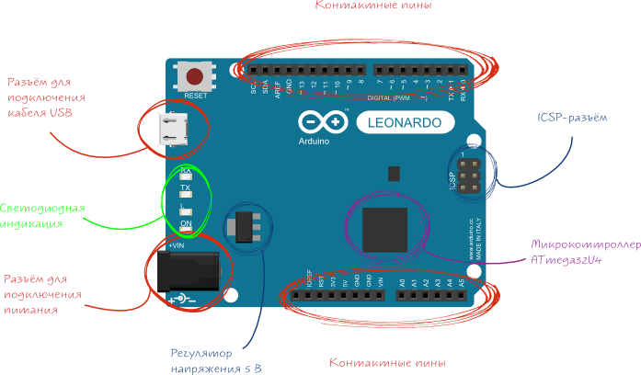

### Микроконтроллер ATmega32U4

Сердцем платформы Iskra Neo является 8-битный микроконтроллер семейства AVR — ATmega32U4. Он предоставляет в ваше распоряжение 32 КБ флеш-памяти для хранения прошивки, 2.5 КБ оперативной памяти SRAM и 1 КБ энергонезависимой памяти EEPROM для хранения данных. Этого вполне достаточно для решения множества задач вроде управления роботом, промышленной автоматикой, умным домом, световыми инсталляциями и т.д.

### Пины питания

* **VIN:** Напряжение от внешнего источника питания (не связано с 5 В от USB или другим стабилизированным напряжением). Через этот вывод можно как подавать внешнее питание, так и потреблять ток, когда устройство запитано от внешнего адаптера.
* **5V:** На вывод поступает напряжение 5 В от стабилизатора платы. Стабилизатор обеспечивает питание микроконтроллера ATmega32U4. Питать устройство через вывод 5V не рекомендуется — в этом случае не используется стабилизатор напряжения, что может привести к выходу платы из строя.
* **3.3V:** 3,3 В от стабилизатора напряжения платы. Максимальный ток — 50 мА.
* **GND:** Выводы земли.
* **IOREF:** Этот вывод предоставляет платам расширения информацию о рабочем напряжении микроконтроллера. В зависимости от напряжения, плата расширения может переключиться на соответствующий источник питания либо задействовать преобразователи уровней, что позволит ей работать как с 5 В, так и с 3,3 В устройствами.

### Порты ввода/вывода

* **Цифровые входы/выходы:** пины 0–13  
  Логический уровень единицы — 5 В, нуля — 0 В. Максимальный ток выхода — 40 мА. К контактам подключены подтягивающие резисторы, которые по умолчанию выключены, но могут быть включены программно.
* **ШИМ:** пины 3,5,6,9,10,11 и 13  
  Позволяют выводить 8-битные аналоговые значения в виде ШИМ-сигнала.
* **АЦП:** пины A0–A5, A6–A11(на цифровых пинах 4, 6, 8, 9, 10 и 12).  
  В Arduino Leonardo есть 12 аналоговых входов, каждый из которых может представить напряжение в виде 10-битного кода (1024 значений). Разрядность АЦП — 10 бит.
* **TWI/I²C:** пины SDA и SCL  
  Для общения с периферией по синхронному протоколу, через 2 провода с использованием библиотеки Wire.
* **SPI:** пины разъёма ICSP  
  Выводы позволяют осуществлять связь по интерфейсу SPI. Обратите внимание, что линии SPI выведены только на разъём ICSP и не соединены с выводами платы, как на Arduino Uno. Те SPI-платы расширения, у которых нет 6-контактного разъёма ICSP для подсоединения к Leonardo — работать не будут.
* **UART:** пины 0(RX) и 1(TX)  
  Используется для коммутации платы Arduino с другими устройствами через класс Serial1. Для связи Arduino Leonardo с компьютером через порт micro-USB, используйте класс Serial

### Светодиодная индикация

| Имя светодиода | Назначение |
| --- | --- |
| RX и TX | Мигают при обмене данными между Arduino Leonardo и ПК. |
| L | Светодиод выводу 13. При отправке значения HIGH светодиод включается, при отправке LOW – выключается. |
| ON | Индикатор питания Arduino Leonardo. |

### Разъём micro-USB

Разъём micro-USB предназначен для прошивки платформы Arduino Leonardo с помощью компьютера.

### Разъём для внешнего питания

Разъём для подключения внешнего питания от 7 В до 12 В.

### ICSP-разъём

ICSP-разъем предназначен для внутрисхемного программирования микроконтроллера ATmega32U4. Также с применением библиотеки SPI данные выводы могут осуществлять связь по интерфейсу SPI. Обратите внимание линии SPI не продублированы на цифровых контактах, как например на [Arduino Uno](https://amperka.ru/product/arduino-uno?utm_source=man&utm_campaign=arduino-leonardo&utm_medium=wiki). Это означает, что если плата расширения использует SPI и не имеет снизу ICSP-разъёма ответного к этим штырькам на Arduino, она работать не будет.

### 1.2 Как работает датчик ультразвука?

Рассмотрим ультразвуковой датчик Ping от компании Prolax:

* обеспечивает точные бесконтактные измерения расстояния от 2 см до 3 м
* работает от 5 Вольт
* контролируется через 1 цифровой пин
* способен передавать все данные при помощи одного сигнального выхода

Принцип работы датчика схож с ориентацией в пространстве летучих мышей. У него есть своего рода динамик и микрофон. При помощи динамика он посылает ультразвуковые импульсы, чтобы, вернувшись обратно к датчику, замерить длину до отражаемого объекта.  
  
Отличие этого ультразвукового датчика от аналогичных — высокая точность измерения. У датчика есть три ножки, при помощи которых происходит подключение к данной модели. Если считать слева направо, то первая ножка — это земля, вторая — питание, третья — сигнал.

**Измерение дистанции**

Для измерения необходимо:

**1.**переводить цифровой порт в режим записи  
  
**2.** кратковременно посылать звуковой импульс  
  
**3.**перевести цифровой порт в режим чтения, чтобы прослушать

**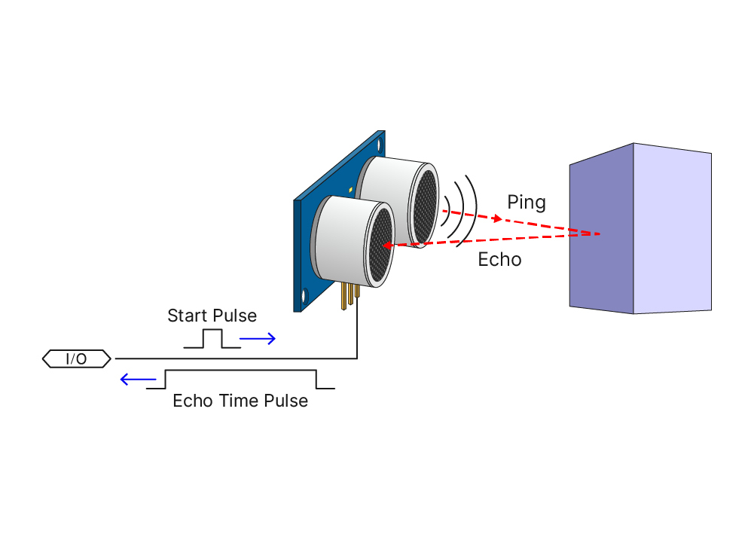Эхо нашего импульса** — тот интервал времени, который шел звук из динамика до объекта и, ударившись от него, создал эхо, которое вернулось к нам в микрофон, будет условной дистанцией. Теперь, зная скорость звука и время, через которое к нам вернулся звук, мы можем посчитать дистанцию до интересующего нас объекта.

Условное графическое обозначение динамика имеет следующий вид.

* 1. **Что такое «Компас-3D»?**

[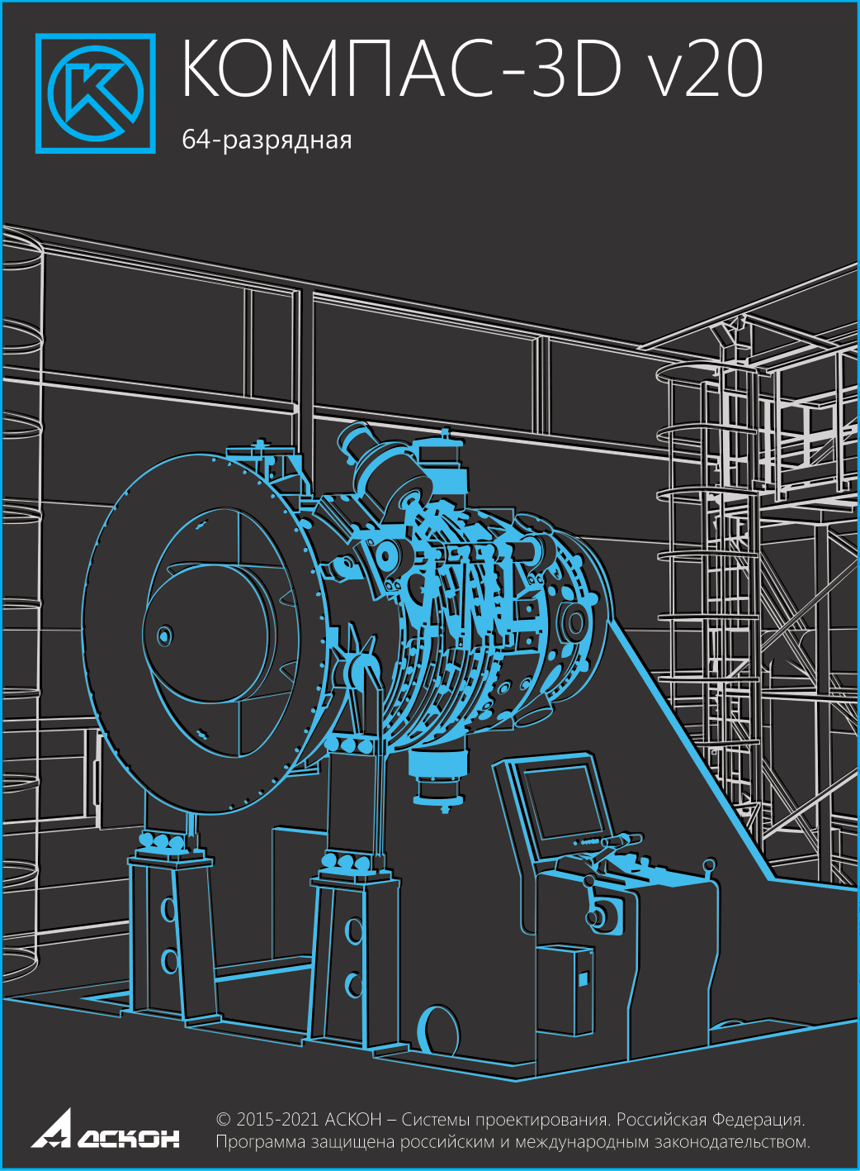](https://ascon.ru/source/images/software/7/2021/Kompas-splash-20.png)

**КОМПАС-3D**  — это российская система трехмерного проектирования, ставшая стандартом для тысяч предприятий и сотни тысяч профессиональных пользователей.

КОМПАС-3D широко используется для проектирования изделий основного и вспомогательного производств в таких **отраслях промышленности**, как машиностроение (транспортное, сельскохозяйственное, энергетическое, нефтегазовое, химическое и т.д.), приборостроение, авиастроение, судостроение, станкостроение, вагоностроение, металлургия, промышленное и гражданское строительство, товары народного потребления и т. д.

* 1. **Что такое Slic3r?**

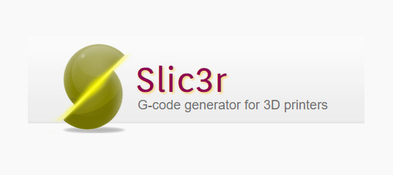

Slic3r - это бесплатная программа для 3D-работы с 3D-принтером. Он генерирует G-код из файлов 3D CAD. После завершения, соответствующий файл G-кода для производства моделируемой 3D-модели детали или объекта отправляется на 3D-принтер для изготовления физического объекта.

* 1. **Что такое 3d-принтер?**

**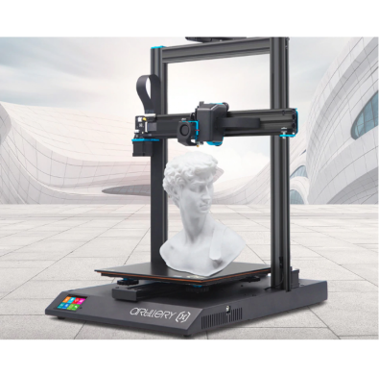3D-принтер** — станок с числовым программным управлением, реализующий только аддитивные операции, то есть только добавляющий порции материала к заготовке. Обычно использует метод послойной печати детали.

* 1. **Аккумулятор:**

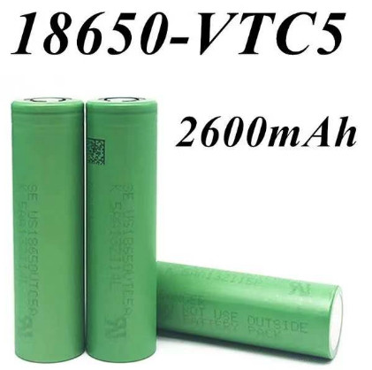

Предположительно для стабильной работы системы был необходим аккумулятор 7 вольт, 2А/ч.

**Глава 2. Практическая часть.**

После того, как познакомился с принципом работы ультразвуковой трости и основных узлах цепи, на одном из интернет-магазинов я заказал:

* Arduino Leonardo;
* Датчик ультразвука;
* Бинарный динамик:
* Кнопку выключателя;
* Аккумуляторные батареи по 3,7 вольт;

Пока детали доставляются, я занялся созданием каркаса для будущей трости. Для этого я купил 1 метр трубки ПВХ 20 миллиметров и 1 метр трубки ПВХ 32миллиметра. Диаметры этих трубок не только позволяют их вставлять, но и еще 32 мм идеальный диаметр для размещения внутри двух аккумуляторных батарей. Это нам пригодится. Из тррубок я сделал трость длинной полтора метра.

Две части трубы я немного вставил друг в друга и залил их термическим клеем. Это обеспечило надежное соединение. Причем длина куска трубы с диаметром 32мм в итоге составляла 30 мм. Это позволяет двум аккумуляторным батареям поместиться внутри и при этом остается место для кнопки выключателя.

В получившимся каркасе были просверлены отверстия для проводов.

|  |  |
| --- | --- |
| D:\Проекты\ДТТ\2022-03-20_185118.png | D:\Проекты\ДТТ\2022-03-20_184746.png |

Когда трость была готова, я приступил к моделированию дополнительных частей , в которых размещались бы платы.

Учитель дополнительного образования провел для меня несколько уроков по «Компас-3d», на котором я не только познакомился с возможностями этого приложения но и еще были продуманы с созданы 3D-модели необходимых корпусных деталей для платы Arduino Leonardo и датчика ультразвука.

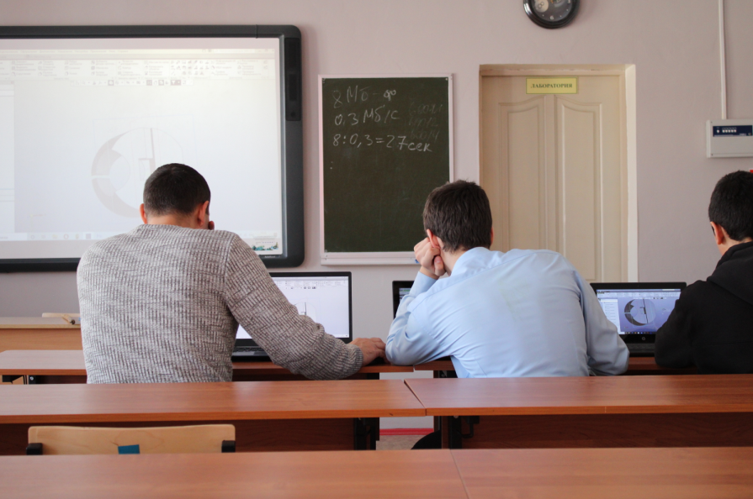

После этого, я переконвертировал файлы stl в g-code через Slic3r. Это было необходимо для того, чтобы 3d-принтер понял структуры моделей, которые ему необходимо распечатать.

|  |  |
| --- | --- |
| F:\Модели\1.png | F:\Модели\2.png |
| F:\Модели\3.png | F:\Модели\4.png |

В итоге каркасные элементы были распечатаны и готовы к использованию.

|  |  |
| --- | --- |
| F:\Модели\5.png | I:\DCIM\100CANON\IMG_7047.JPG |

После того, как заказ пришел, я собрал из плат необходимую цепь.

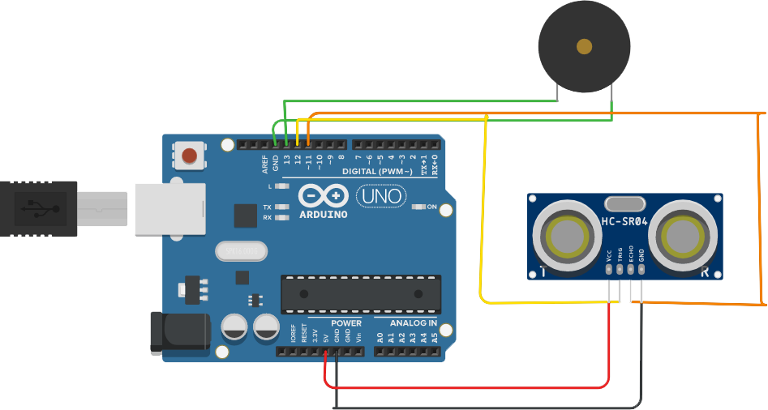

После этого запрограммировал ее. Скетч программы был такой:

**#define TRIG 12**

**#define ECHO 11**

**#define BUZR 13**

**float state,cm;**

**void setup()**

**{**

**pinMode(TRIG,OUTPUT);**

**pinMode(ECHO,INPUT);**

**pinMode(BUZR,OUTPUT);**

**Serial.begin(9600);**

**}**

**void loop()**

**{**

**digitalWrite(TRIG,LOW);**

**delay(5);**

**digitalWrite(TRIG,HIGH);**

**delay(10);**

**digitalWrite(TRIG,LOW);**

**state = pulseIn(ECHO,HIGH);**

**cm = state / 58;**

**if (cm <= 80) tone (BUZR, 500,20);**

**Serial.println(cm);**

**}**

То есть если от трости до препятствия оставалось меньше 80 см, динамик начинал бы давать звуковой сигнал, предупреждая пользователя об опасности.

Когда цепь была собрана и протестирована, я ее перенес на трость. В качестве провода для трости я взял витую пару (UTP). Это позволило одним проводом связать все контакты от датчика и динамика с основным контролером Arduino Leonardo. Это придало аккуратность изделию.

|  |  |
| --- | --- |
| D:\Проекты\ДТТ\2022-03-20_190633.png | F:\ДТТ\20220228_214850.jpg |
| D:\Проекты\ДТТ\2022-03-20_185411.png | D:\Проекты\ДТТ\2022-03-20_185706.png |
| D:\Проекты\ДТТ\2022-03-20_191325.png | D:\Проекты\ДТТ\2022-03-20_191240.png |

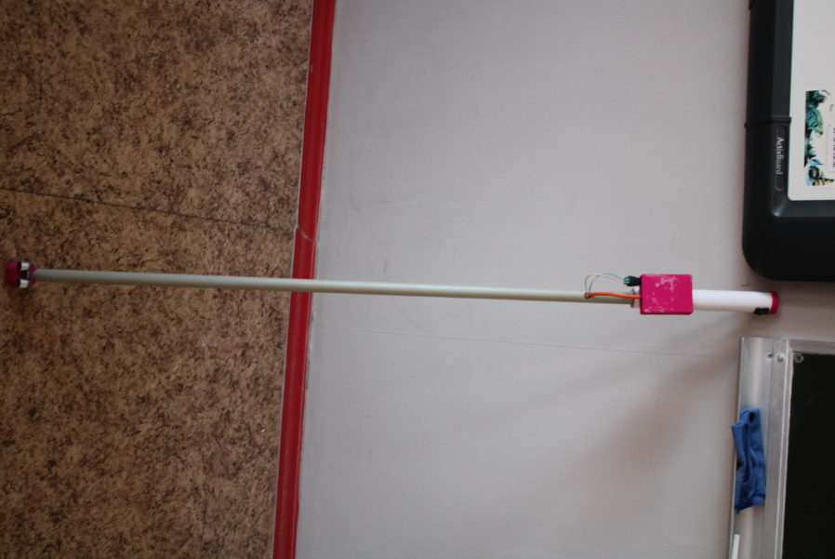

**Заключение.**

В завершении я хотел бы отметить, что данный проект оказался для меня как сложным, так и интересным.

Я познакомился с полным циклом моделирования от создания модели до ее печати. Попробовал сам составить скетч и прошить контролер, научился паять и многое другое. Когда возникла идея о создании данного проекта, я даже и представить не мог, что работа будет на столько увлекательная и разностаронняя.

Я обещал выяснить затраты на изготовление трости. Вот они, по состоянию на март 2022 года:

|  |  |
| --- | --- |
| **D:\Проекты\ДТТ\2022-03-20_193121.png** | **D:\Проекты\ДТТ\2022-03-20_193241.png** |
| **D:\Проекты\ДТТ\2022-03-20_192717.png** | **F:\2022-03-26_231908.jpg** |

Общие затраты на детали не превысили 1200 рублей. В свою очередь аналог получившегося устройства с его характеристиками на рынке стоит около 6000 тысяч. Это если касаться Сеченовского института. Если говорить о накладке на трость «RAY» (<https://www.smartaids.ru/catalog/product/elektronnaya-trost-ray/>), то расходы будут чуть выше. Там добавлен датчик освещения – его цена около 40 рублей рублей и виброэлемент для arduino – его цена около 60 рублей. Но уверяю вас, что цена «RAY» завышена примерно в 10 раз.

Цель проекта была достигнута. Все задачи решены.

Трость функционирует исправно, себестоимость 1200 рублей.

Я считаю, что мне удалось в бытовых условиях сделать аналог рыночных экземпляров и гораздо дешевле.

Всем спасибо за внимание. Хотелось бы, чтобы мой проект служил примером того, что казалось бы сложные вещи можно выполнить самому и по гораздо меньшим ценам.

**Список информационных ресурсов:**

* 1. <http://wiki.amperka.ru/%D0%BF%D1%80%D0%BE%D0%B4%D1%83%D0%BA%D1%82%D1%8B:arduino-leonardo>
  2. <https://nationalteam.worldskills.ru/skills/ultrazvukovoy-datchik-rasstoyaniya-printsip-raboty-i-ustroystvo-poluchenie-informatsii-infrakrasnyy-/>
  3. <https://kompas.ru/kompas-grafik/about/>
  4. <https://en.wikipedia.org/wiki/Slic3r>
  5. <https://ru.wikipedia.org/wiki/3D-%D0%BF%D1%80%D0%B8%D0%BD%D1%82%D0%B5%D1%80>
  6. <https://duino.ru/Datchik-sveta-fotorezistor.html>
  7. <https://prom.ua/p1383634689-modul-vibro-motora.html>